เส้นทางสาย “ราชมรรคา” ธรรมศาลาจากพระขรรค์สู่วิมายะปุระวรณัย พงศาชลากร
เรื่องราวทางมานุษยวิทยา ประวัติศาสตร์ โบราณคดี สหวิทยาการและมุม Gossip
Permalink : http://oknation.nationtv.tv/blog/voranai

ราชมรรคา (อังกฤษ: Royal Roads) คือเส้นทางเชื่อมโยงบ้านเมืองชั้นในของ ราชอาณาจักรกัมพุเทศ หรือขอมโบราณ อันเป็นบรรพบุรุษร่วมสายหนึ่งของชาวไทยในปัจจุบัน มีหลักฐาน เป็นถนนสะพานปราสาท จารึก ปมปริศนา
- 1ปราสาทหินในประเทศไทย
- 2ธรรมศาลาตามเส้นทางราชมรรคา (ในเขตประเทศไทย)
- 3ธรรมศาลาตามเส้นทางราชมรรคา (ในเขตประเทศกัมพูชา)
- 4มรดกโลก
- 5อ้างอิง
ปราสาทหินในประเทศไทย
- อุทยานประวัติศาสตร์พิมาย
- อุทยานประวัติศาสตร์พนมรุ้ง
- อุทยานประวัติศาสตร์ศรีเทพ
- อุทยานประวัติศาสตร์เมืองสิงห์
- อุทยานประวัติศาสตร์กลุ่มปราสาทตาเมือนและปราสาทศีขรภูมิ
- ปราสาทเมืองต่ำ
- ปรางค์กู่ จังหวัดร้อยเอ็ด
- ปราสาทช่างปี่
- ปราสาทตระเปียงเตีย
- ปราสาทตาควาย
- ปราสาทตาเมือน
- ปราสาทตาเมือนธม
- ปราสาทตาเมือนโต๊ด
- ปราสาทตาเล็ง
- ปราสาทบ้านพลวง
- ปราสาทบ้านสนม (ปราสาทวัดธาตุ)
- ปราสาทบ้านสมอ
- ปราสาทบ้านไพล
- ปราสาทปรางค์กู่
- ปราสาทยายเหงา
- ปราสาทวัดปรางค์ทอง
- ปราสาทศีขรภูมิ
- ปราสาทสระกำแพงน้อย
- ปราสาทสระกำแพงใหญ่
- ปราสาทสังข์ศิลป์ชัย
- ปราสาทหินพนมวัน
- ปราสาทห้วยทับทัน
- ปราสาทโดนตวล
- ปราสาทภูมิโปน
- ปราสาทบ้านอนันต์
ธรรมศาลาตามเส้นทางราชมรรคา (ในเขตประเทศไทย)
- ปราสาทกู่ศิลา
- ปราสาทห้วยแคน
- ปราสาทบ้านสำโรง
- ปราสาทหนองตาเปล่ง
- ปราสาทหนองปล่อง
- ปราสาทหนองกง (โคกปราสาท)
- ปราสาทบ้านบุ
- ปราสาทถมอ
- ปราสาทตาเมือน
ธรรมศาลาตามเส้นทางราชมรรคา (ในเขตประเทศกัมพูชา)
- ปราสาทพระขรรค์
- ปราสาทพรหมเกล
- ปราสาทบันทายฉมาร์
มรดกโลก
อยู่ในขั้นตอนการพิจารณาเพื่อยกระดับให้เป็นมรดกโลก พร้อมกับ กลุ่มป่าแก่งกระจาน และ อุทยานประวัติศาสตร์ภูพระบาทหลายคนคงจะรู้จักกับ เส้นทางสายแพรไหม ( Silk Road ) อันเป็นเส้นทางสายอารยธรรมที่มีชื่อเสียงทั่วโลก ที่เชื่อมโยงอาณาจักรฮั่น อารยธรรมจีน สินธุ อินเดีย เปอร์เซีย เอเชียไมเนอร์ ไปสิ้นสุดที่กรุงโรม
หลายคนก็จะพอรู้จักกับเส้นทาง “ถนนพระร่วงหรือท่อปู่พระร่วง” ที่เชื่อมต่อเมืองในอาณารัฐสุโขทัย รัฐเริ่มแรกของบ้านเมืองลุ่มน้ำเจ้าพระยา ในพุทธศตวรรษที่ 19 จากเมืองสุโขทัยโบราณมาสู่เมืองกำแพงเพชร และ "อาจจะ" มาสิ้นสุดที่เมืองนครสวรรค์ เมืองในอิทธิพลสุดท้ายของอาณารัฐสุโขทัย ถ้าถนนไม่ถูกทำลายไปจนหมด เราอาจจะได้เห็นถนนสายนี้
.
แต่น้อยคนนัก จะรู้ว่า ยังมีอีกเส้นทางสำคัญอีกเส้นทางหนึ่งที่มีชื่อเสียงในภูมิภาคเอเชียตะวันออกเฉียงใต้ เชื่อมโยงบ้านเมืองและอารยธรรมในภูมิภาคทะเลสาบ “โตนเลสาบ” กับ ดินแดนในเขตอีสานใต้ โดยมีเทือกเขาพนมดงรัก เป็นเสมือน “มังกรใหญ่” ที่ทอดตัวยาว กั้นกลางสองภูมิภาคไว้ มีช่องเขาเพียงช่องเดียว เรียกว่า "ช่องจอม" (ขอแก้ไขข้อมูล ครับ ความจริงแล้ว เทือกเขาพนมดงรักหรือ "ดองเร็ก" มีช่องเขามากมาย เช่น ช่องตะโก ที่บ้านเสม็ด อ.โนนดินแดง ช่องตาเพ็ด ช่องตากิ่ว และช่องบาระแนะ ในเขต อ.ละหานทราย ช่องจันทร์กะฮอม ช่องสายตะกู ช่องจันทร์แดง ช่องเมฆา ช่องโอบก ช่องจันทร์ทบเพชร ช่องตาเมือน ช่องตาควาย ช่องจอม ช่องโอเสม็ด ฯ ไม่ได้มีแค่ ช่องจอมเพียงช่องเดียวนะครับ /แก้ไขสิงหาคม 2553)
ในอดีตเมื่อเกือบพันปีที่แล้ว สองภูมิภาคนี้ก็คือผืนแผ่นดินใน "ราชอาณาจักร" เดียวกัน มีอารยธรรม วัฒนธรรม และสังคมแบบเดียวกัน ก่อนจะเปลี่ยนแปลงไปตามกรรมแห่งโลก แยกภูมิภาคและประวัติศาสตร์ออกเป็น "ชาติ " ออกเป็น "ประเทศ" นำไปสู่ความขัดแย้งและอคติแห่งชาติพันธุ์ของมนุษย์ที่จะไม่มีวันสิ้นสุดเช่นในปัจจุบัน
เส้นทางสาย “ราชมรรคา” หรือ Royal Roads คือเส้นทางเชื่อมโยงบ้านเมืองชั้นใน ของราชอาณาจักรกัมพุเทศ เขมรหรือขอมโบราณ อันเป็นบรรพบุรุษ "ร่วม" สายหนึ่งของชาวไทยในปัจจุบัน เป็นเส้นทางที่ยังมีร่องรอยหลักฐานของ ถนน สะพาน ปราสาท จารึก และ "ปมปริศนา" แห่งอดีตให้เราค้นหา
เพราะเหตุที่บ้านเมืองในประเทศกัมพูชาเพิ่งสงบลงได้ไม่นาน หลายปราสาทยังคงตั้งตระหง่านแต่ทิ้งรกร้าง หลักฐานมากมายถูกโจรกรรมสูญหาย และกากเดนอาจมแห่งสงครามอย่าง "กับระเบิด" ที่วางฝังไว้กลาดเกลื่อนอยู่ทั่วแนวรบของความขัดแย้งในอดีต นี่คืออุปสรรคสำคัญที่ทำให้เส้นทางนี้ยังคงมีความลึกลับและเป็นปริศนาดำมืดอยู่มาก
ในวันนี้ ผมจึงอาสาพาชาว Blog OKnation อีกครั้ง ในการพาท่านเข้าไปร่วมกันสำรวจ และค้นหาหลักฐานของเส้นทางสายราชมรรคา ทั้งในเขตประเทศกัมพูชาและในเขตประเทศไทย โดยอ้างอิงเอกสารและภาพถ่ายของ Asger Mollerup ใน The Dharmasala Route from Angkor to Phimai ข้อมูลจากสำนักพิมพ์เมืองโบราณ ทั้งจากวารสาร ปีที่ 30 ฉบับที่ 3 และจาก Host Website งานภาคสนามของสำนักงานกองทุนสนับสนุนการวิจัย (สกว.) ในการสำรวจเส้นทางสายราชมรรคาเมื่อปีที่แล้ว รวมทั้งปรับปรุงรูปภาพจาก www angkor-ruins.com เป็นลายแทงสำคัญในการเดินทางในครั้งนี้ครับ
ผมปรับปรุงงานทางวิชาการที่อ้างอิง มาจัดเรียบเรียงใหม่ ให้อ่านง่ายที่สุดเท่าที่จะทำได้ โดยใช้ Concepts การท่องเที่ยว ซึ่งก็น่าจะทำให้หลายคนพอจะเข้าใจมากขึ้น และผมได้จัดทำแผนที่ “เส้นทางสายราชมรรคา ถนนหลวงแห่งสุวรรณภูมิ” เป็นแผนที่ที่ประยุกต์มาจาก Google Earth โดยมีเป้าหมาย ให้ทุกท่านที่ไม่มีโอกาส ไม่เคยสนใจ เลยไม่เคยเกี่ยวข้อง และไม่เที่ยวชมปราสาท เพราะร้อน ปราสาทหลังเล็ก ไกล มีแต่หิน ไม่รู้เรื่องและน่าเบื่อ ได้มองเห็นภาพร่องรอย แผนผัง หลักฐานต่าง ๆ เหล่านั้น ที่ล้วนแตกต่างกันบนพื้นโลก โดยใช้มุมมองผ่านแผนที่จากภาพถ่ายดาวเทียม หรือ Remote Sensing ได้ด้วยตนเอง
.

เชื่อไหมครับ แม้แต่นักวิชาการสุดกู่ ด้วยยศศักดินาจำนวนมากในปัจจุบัน ยังประยุกต์มาใช้กันไม่เป็น !!!
การสำรวจทางวิชาการเส้นทางสายราชมรรคา ต้องสำรวจจากทั้งทางบกหรือจะเรียกว่าภาคสนามก็ได้ครับ และสำรวจโดยโช้ ระบบ GIS (Geography Information System) ประกอบกับการใช้เครื่อง GPS (Global Positioning System) หรือเครื่องมือค้นหาพิกัดภูมิศาสตร์โดยอ้างอิงจากดาวเทียม เมื่อสามารถตะลุยป่ารกและดงระเบิดเข้าไปในตัวหลักฐานหรือปราสาท ก็ใช้ GPS ในการระบุ "จุดตัด" ของ เส้นรุ้ง(ละติจูด)และเส้นแวง(ลองติจูด) ก็จะรู้ว่าตั้งอยู่ตรงไหนของแผนที่ดาวเทียม
ถนนสายราชมรรคา Royal Road หรือ"ถนนราชดำเนิน" เชื่อกันว่ามีมาตั้งแต่สมัยพระเจ้ายโศวรมันที่ 1 ในราวพุทธศตวรรษที่ 15 จนถึงสมัยต้นพุทธศตวรรษที่ 18 พระเจ้าชัยวรมันที่ 7 มหาพุทธราชาแห่งอาณาจักร ได้ทรงโปรดให้ปรับปรุงถนนหลวงเป็น 5 สาย และให้จัดสร้าง โรงพยาบาล ที่เรียกว่า “อโรคยศาลา” (Arogaya-sala) และ อาคารเรือนพักหรือป้อมตรวจการระหว่างถนน เรียกว่า "บ้านมีไฟ" หรือ "ธรรมศาลา" (Dharmasala) ไว้ตามเส้นทาง
. ตามจารึกปราสาทพระขรรค์ระบุว่า มี "อโรคยาศาลา" ทั้งหมด 102 แห่ง และบ้านมีไฟหรือ "ธรรมศาลา" จำนวน 121 แห่งบนเส้นทาง 5 สาย ที่ออกไปจากเมืองพระนครธม ศูนย์กลางแห่งอาณาจักรในอดีต
เส้นทางราชมรรคาสายเหนือ เริ่มต้นจากเมืองพระนครธม ขึ้นมาที่จุดตัดของลำน้ำหลายสาย ที่มีต้นน้ำมาจากเทือกเขาพนมดงรักก่อนไหลลงโตนเลสาบ (ทะเลสาบเขมร) ผ่านที่ราบกว้างใหญ่ เข้าสู่ช่องจอม มีร่องรอยของธรรมศาลาตามเส้นทางอยู่จำนวน 9 แห่ง สำรวจพบชัดเจนเพียง 6 แห่ง เท่านั้น
เส้นทางราชมรรคาในประเทศไทย เริ่มต้นจากช่องจอม อำเภอกาบเชิง จังหวัดสุรินทร์ มีธรรมศาลา "ตาเมือน" เป็นธรรมศาลาแรก เดินทางขึ้นเหนือไปสิ้นสุดที่เมือง วิมายุประ หรือปราสาทหินพิมาย มีการค้นพบธรรมศาลา ที่น่าจะตั้งอยู่ตามเส้นทางหลวงนี้ในประเทศไทยทั้งหมด 9 แห่งเมื่อรวมทั้งเส้นทาง ก็จะพบว่า มีธรรมศาลาทั้งหมดตามเส้นทางนี้ 17 แห่ง
.
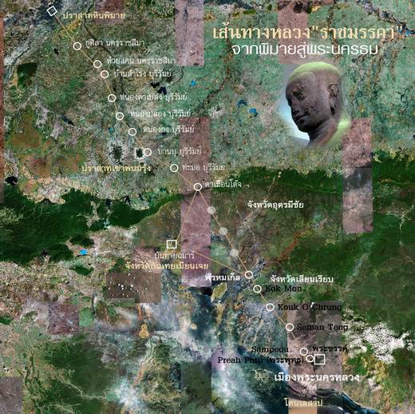
.
จารึกปราสาทพระขรรค์ระบุว่า “ธรรมศาลา” จะสร้างอยู่ตามเส้นทางสายราชมรรคทั้งหมด แต่ดันมีธรรมศาลาหลังหนึ่ง ไปปรากฏอยู่นอกเส้นทางราชมรรคาที่ปราสาทบันทายฉมาร์ หรือเพราะ เราหลงทางกันไปว่า "เส้นทางราชมรรคา"จะต้องเป็นเส้นที่ตัดตรง ซึ่งความจริงอาจจะไม่ใช่เช่นนั้น เส้นทางหลวงสายนี้อาจจะเลี้ยวไปทางปราสาทบันทายฉมาร์ ก่อนจะย้อนกลับมาที่ช่องจอมก็เป็นไปได้ (ดูแผนที่ประกอบ)
“ธรรมศาลาหรือบ้านมีไฟ” เป็นสิ่งก่อสร้างควบคู่กับถนนสายราชมรรคา ส่วน “อโรคยศาลา” หรือโรงพยาบาลจะสร้างอยู่ในแหล่งชุมชนโบราณหรือสรุก มีอาคารปราสาทที่เรียกว่า "สุคตาลัย" (Chapel of Hospital) เป็นประธานของโรงพยาบาล สุคตาลัยแห่งแรกสุดเริ่มต้นที่ ปราสาทเลียคเนียง (LeakNeang) ทางทิศตะวันตกของปราสาทตาแก้วด้านประตูทิศตะวันออกของเมืองพระนคร
.
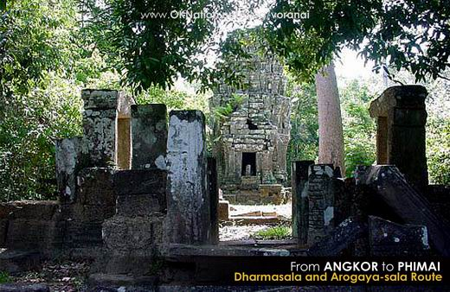
.
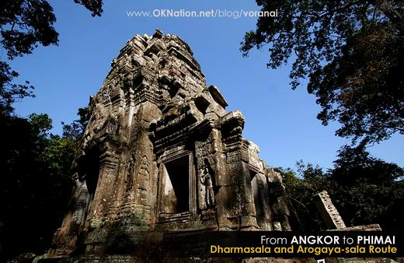
.
"วหนิคฤหะ" ในจารึกปราสาทพระขรรค์แปลว่า "บ้านมีไฟ" นักโบราณคดีชาวฝรั่งเศสเป็นผู้เรียกบ้านมีไฟว่า "ธรรมศาลา" ลักษณะเป็นห้องยาวหันหน้าทางด้านตะวันออก มียอดทรงปราสาทด้านตะวันตก ผนังด้านทิศใต้มีหน้าต่าง ส่วนทิศเหนือเป็นหน้าต่างหลอก หรือเป็นผนังเปล่า มีบารายหรือสระน้ำประจำธรรมศาลา
.
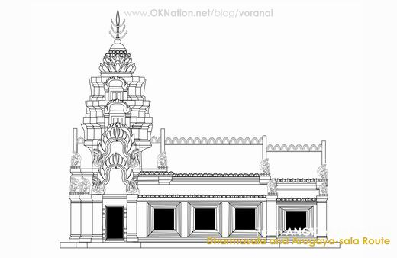
.
จารึกยังระบุว่า มี “บ้านมีไฟ” จากเมืองพระนครไปยังจามปาจำนวน 57 หลัง ถนนจากเมืองพระนครไปยังเมืองวิมายะปุระ จำนวน 17 หลัง บนถนนที่มีเส้นทางไปยังเมืองต่างๆ อีก 44 หลัง แต่ละหลังสร้างห่างกันประมาณ 12 - 15 กิโลเมตร
.
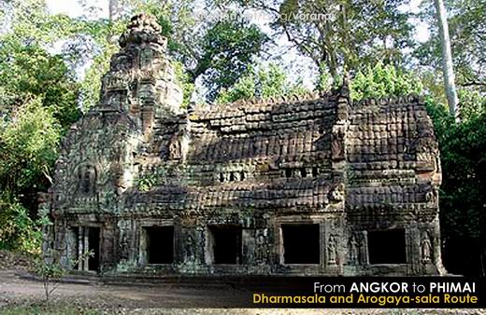
หลังจากรู้จัก เรื่อราวของเส้นทางราชมรรคาและธรรมศาลากันแล้ว เราร่วมเดินทางสำรวจและท่องเที่ยวตามเส้นทางนี้พร้อมกันเลยครับ
เราเริ่มเดินทางตามเส้นทางราชมรรคา เริ่มต้นที่จากปราสาทหินพิมาย ปราสาทหินขนาดใหญ่ที่สุดในภูมิภาคอีสานใต้ในคติความเชื่อของพุทธศาสนาสายมหายานวัชรยาน เป็นเมืองใหญ่ที่เชื่อมโยงเครือข่ายอาณาจักรไปสู่เมืองลวะปุระหรือลพบุรี ในเขตลุ่มแม่น้ำเจ้าพระยา
ปราสาทกู่ศิลา อำเภอชุมพวง จังหวัดนครราชสีมา สันนิษฐานเป็นธรรมศาลาหลังแรก สภาพหักพังและมีต้นไม้ใหญ่ขึ้นปกคลุม หลังคาถล่มลงมา ยังไม่ได้รับการบูรณะ
ปราสาทห้วยแคน อำเภอห้วยแถลง จังหวัดนครราชสีมา เป็นปราสาทหลังที่สองตามเส้นทาง ได้รับการบูรณะแล้วแต่อยู่ในสภาพชำรุดทรุดโทรม ยังคงมีบารายหรือบ่อน้ำอยู่ทั้ง 4 มุมของปราสาท
.
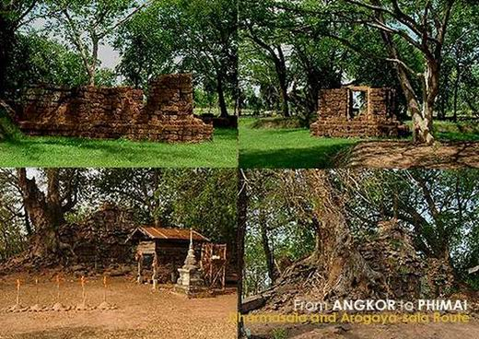
.
ปราสาทบ้านสำโรง เขตจังหวัดนครราชสีมา เป็นปราสาทร้างบนโคกเนินกลางทุ่งนา ไม่มีทางเข้า ลักษณะพังทลายลงมาทั้งหมด ตามรูปแบบแผนผังของผนัง ขอบหน้าต่างและซุ้มประตูที่เหลืออยู่ ประกอบกับคำบอกเล่าของชาวบ้านในพื้นที่ เชื่อว่าน่าจะเป็นหนึ่งในธรรมศาลาบนถนนราชมรรคาครับ
.
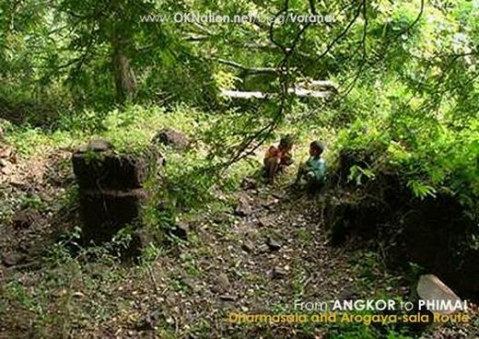
.
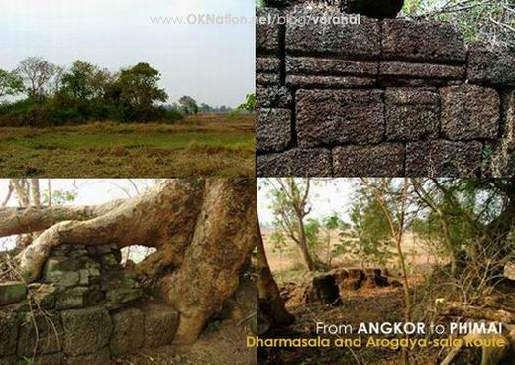
.
บ้านมีไฟอีกสามแห่ง ปราสาทหนอตาเปล่ง ปราสาทหนองปล่อง ปราสาทหนองกง ตั้งอยู่ในอำเภอนางรอง จังหวัดบุรีรัมย์ อยู่ในแนวถนนราชมรรคาสู่ช่องจอม ส่วนใหญ่มีสภาพปรักหักพัง
.
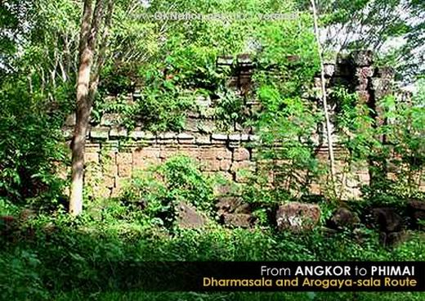
.
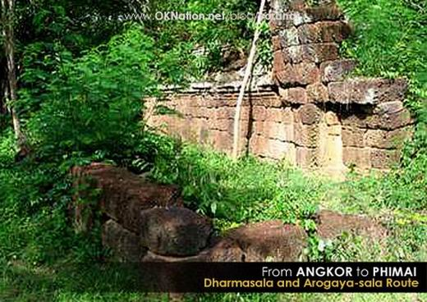
.
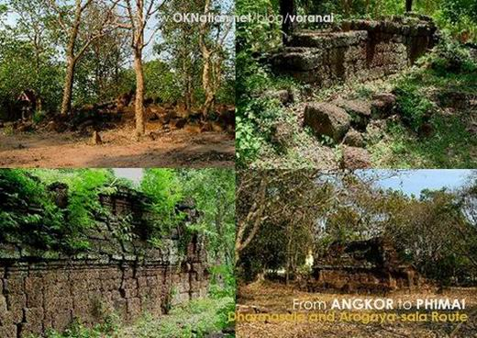
.
ปราสาทบ้านบุ ตั้งอยู่ใกล้ ๆ กับปราสาทหินเขาพนมรุ้ง เป็นธรรมศาลาที่มีความสมบูรณ์เป็นอันดับสองในฝั่งประเทศไทย อยู่ในอำเภอประโคนชัยจังหวัดบุรีรัมย์ ที่นี่พบเครื่องชิ้นส่วนศิลปกรรม ที่ประดับอยู่บนปราสาทและหลังคาแตกหักอยู่เป็นจำนวนมากครับ
.
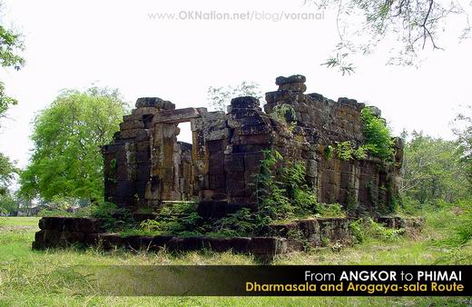
.
ปราสาททะมอ อยู่อำเภอบ้านกรวด จังหวัดบุรีรัมย์ มีโครงสร้างแผนผังของธรรมศาลาอยู่อย่างสมบูรณ์แต่เรือนปราสาทถล่มพังลงมาหมดแล้ว ปัจจุบันยังไม่ได้รับการบูรณะ
.
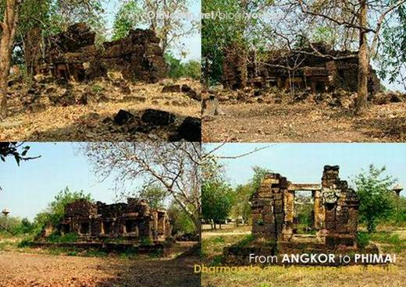
.
ปราสาทตาเมือน หรือ "ปราสาทบายกรีม" ตั้งอยู่ชายแดน บ้านหนองคันนาสามัคคี อำเภอพนมดงรัก จังหวัดสุรินทร์ เป็นธรรมศาลาสุดชายแดนเขตประเทศไทย จัดเป็นเป็น "บ้านมีไฟ ธรรมศาลา" หลังสมบูรณ์ที่สุดที่เหลืออยู่ในประเทศไทยครับ
.
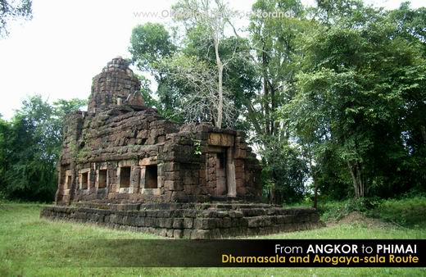
.
เมื่อพ้นจากกลุ่มปราสาทตาเมือนออกไป ก็จะเป็นช่องเขาขนาดใหญ่เรียกว่า “ช่องตาเมือน” การเดินทางเข้าไปยังมีอันตราย เนื่องจากเป็นพื้นที่มีกับระเบิดสมัยสงครามกลางเมืองกัมพูชาฝังอยู่เป็นจำนวนมาก
.
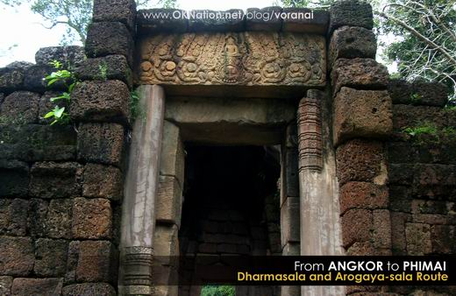
.
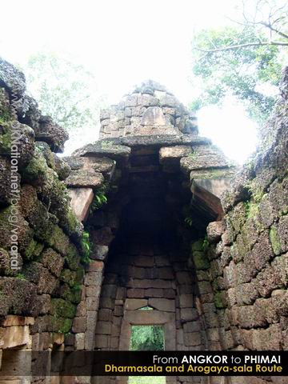
.
ออกไปจากแนวเขตชายแดน มีร่องรอยหลักฐานของถนนและสะพานหรือ "สเปียน" สร้างขึ้นจากหินศิลาแลง เพื่อปรับระดับความลาดชันบนเทือกเขาพนมดงรักให้ลดน้อยลง มีช่องสำหรับทางน้ำไหลผ่าน ใช้เป็นทางระบายน้ำในช่วงข้ามลำห้วยต่าง ๆ
. ห่างจากชายแดนประมาณ 6 กิโลเมตรตามเส้นทางราชมรรคา มีสะพาน “สเปียนคาเมียง” เป็นสะพานแรกหลังออกจากช่องจอม
ถนนราชมรรคา ในช่วงชายแดนไปจนปราสาทพรหมเก็ล ยังเป็นพื้นที่อันตรายจากกับดักระเบิดที่ยังเก็บกู้ไม่หมดอีกเป็นจำนวนมาก ปราสาทส่วนใหญ่ก็อยู่ในสภาพที่ชำรุดทรุดโทรม ปรักหักพังมาก และยังไม่ได้รับการบูรณะแต่อย่างใด การสำรวจในช่วงนี้ จึงยังไม่มีรายละเอียดมากนัก
ผมเองเชื่อว่าถนนสายราชมรรคาสายนี้ ควรจะออกจากช่องตาเมือน แล้วมีทางแยกมาที่ปราสาทบันทายฉมาร์ ปราสาทขนาดใหญ่ที่สามารถมองได้จากภาพถ่ายดาวเทียม
ที่สำคัญ ปราสาทบันทายฉมาร์ มีธรรมศาลา ที่ระบุในจารึกอย่างชัดเจนว่า ตั้งอยู่ตามเส้นทางราชมรรคา เท่านั้น แล้วธรรมศาลาที่ปราสาทบันทายฉมาร์ล่ะ ทำไมจึงมาอยู่นอกเส้นทาง ?
.
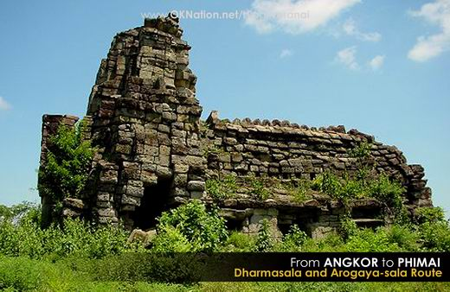
.
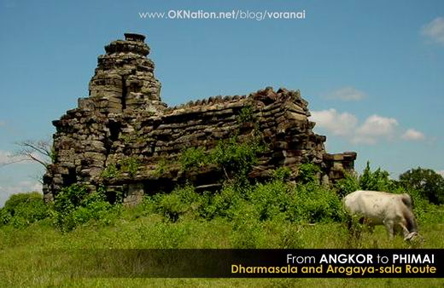
.
ผมเชื่อว่าเส้นทางราชมรรคาไม่ได้ตัดเป็นเส้นดิ่งตรงไปยังเมืองพระนครอย่างที่เคยมีการศึกษาไว้แน่ ๆ แต่ต้องเป็นโครงข่ายถนนอย่างแน่นอน !!!
สะพาน สเปียนตโบง สเปียนโต๊ป และสเปียนเยียง โอสเปียนกเมง เป็นสะพานขนาดใหญ่ สร้างต่อเนื่องกันตามแนวถนน เพื่อข้ามลำน้ำหลายสายที่มีต้นกำเนิดจากเทือกเขาพนมดงรัก ทางน้ำนี้เป็นเส้นกั้นเขตจังหวัดอุดรมีชัยกับจังหวัดเสียมเรียบครับ
สเปียนโต๊ป (Spean Top) เป็นสะพานที่ยาวและสูงที่สุดในเส้นทางสายนี้ มีความยาว 149 เมตร สูง 14.50 เมตร และมีความสูงของซุ้มโค้งใต้สะพานมากถึง 10 เมตร ตั้งอยู่ใกล้กับธรรมศาลา ปราสาทพรหมเก็ล ( Prohm Kel) ยังคงมีรูปสลักและเสาสะพานหินทรายที่สวยงามหลงเหลืออยู่บ้าง
.
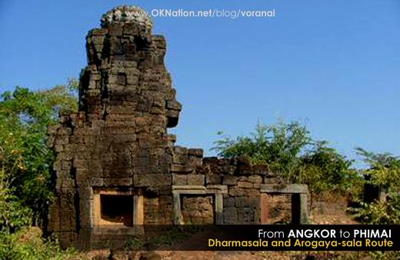
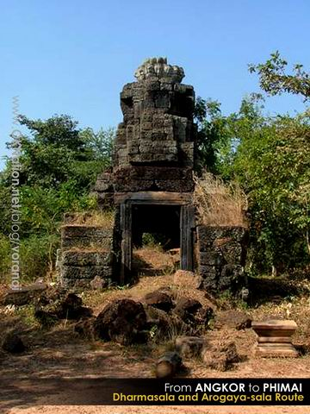
.
สะพานโบราณบนถนนสายราชมรรคาหลายแห่ง ยังคงถูกใช้เป็นเส้นทางถนนสายหลักในการคมนาคมจากจังหวัดอุดรมีชัยเข้าสู่จังหวัดเสียมเรียบ โดยทุกวันจะมีรถยนต์และรถบรรทุกขนาดใหญ่วิ่งอยู่เป็นประจำ !!!
.
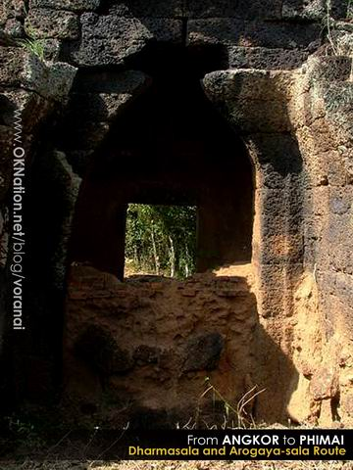
.
ธรรมศาลาจากปราสาทตาพรหมเก็ลไปสู่เมืองพระนคร หลายแห่งพังทลายและยังไม่มีการสำรวจอย่างเป็นทางการครับ
. ธรรมศาลาสุดท้ายของการเดินทาง เป็นบ้านมีไฟหลังแรกสุดของเมืองพระนครหลวง เป็นต้นแบบของธรรมศาลาทั้งหมด ตั้งอยู่ในเขต ปราสาทพระขรรค์ ทางทิศเหนือของเมืองพระนครหลวง เป็นธรรมศาลาที่สร้างด้วยหินทรายทั้งองค์ มีลวดลายแกะสลักและโครงสร้างสมบูรณ์สวยงาม
.
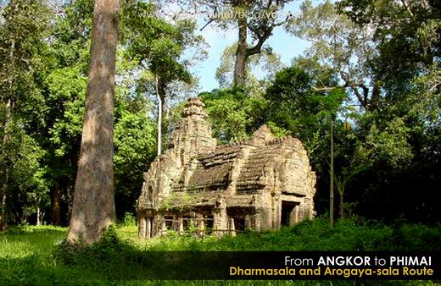
.

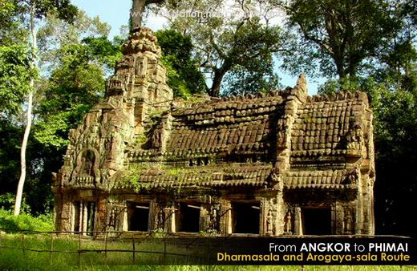
.
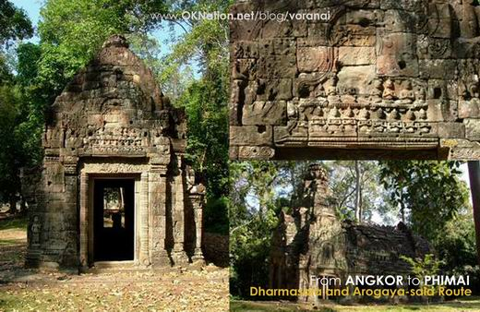
.
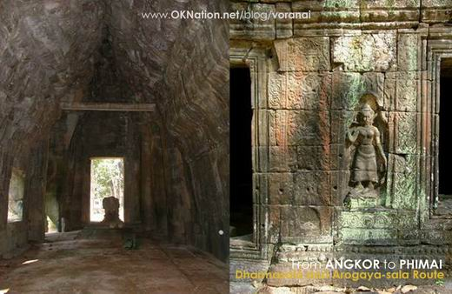
.
สังเกตว่า หากออกห่างเมืองพระนครไปยิ่งไกลเท่าไหร่ บ้านมีไฟธรรมศาลาก็เริ่มจะใช้วัสดุก่อสร้างที่หยาบขึ้นเรื่อย ๆ เท่านั้น เปลี่ยนจากหินทรายแกะสลักมาเป็นแค่ศิลาแลง แล้วใช้หินทรายในเฉพาะส่วนรูปประติมากรรม นั่นก็คงเป็นเพราะ การเร่งรัดให้มีการก่อสร้างธรรมศาลาและอโรคยศาลาในสมัยของพระเจ้าชัยวรมันที่ 7 ให้ได้ตามที่จารึกไว้ก่อนหน้า คือสร้างปราสาทหลังจากจารึก การก่อสร้างในที่ไกล ๆ ทำที่หลัง ใกล้ ๆ สร้างก่อน บางหลังก็สร้างไม่เสร็จ ยังไม่ทันแกะสลัก บางหลังยังไม่ได้ก่อยอดเรือนปราสาท หลังไหนห่างไกลมาก ก็ดูจะใช้วัสดุคุณภาพต่ำและไม่ละเอียด แตกต่างไปจากในเขตเมืองพระนครคนละเรื่อง
.
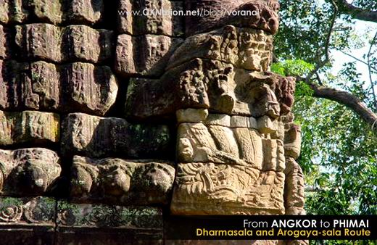
.
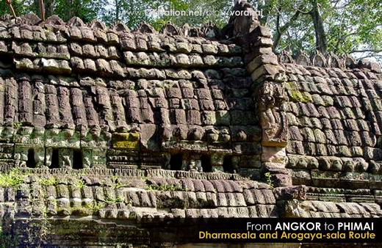
.
ขนาดที่บันทายฉมาร์ นครขนาดใหญ่ของพระเจ้าชัยวรมันที่ 7 เองทางตอนเหนือ ก็ยังไม่มีการแกะสลักลายละเอียดเสียเท่าไหร่ คงเพราะการเร่งสร้างมากเกินไป หลายปราสาทสร้างไม่พร้อมกัน ก็เลยไปพาไม่เสร็จกันไปเกือบหมด บ้างก็ไปรื้อปราสาทในสมัยก่อนหน้ามาสร้างใหม่ เพื่อให้ทันกับความต้องการของพระองค์
ผมว่า จริง ๆแล้วอโรคยศาลาและธรรมศาลา มีจำนวนไม่ครบตามที่ระบุไว้ในจารึกปราสาทพระขรรค์หรอกครับ สร้างกันไม่ทัน สร้างกันทั้งวันทั้งคืน สร้างกันจนลิ้นห้อย ก็สิ้นรัชกาลไปเสียก่อน ยังไงก็ไม่ครบ !!!
ธรรมศาลาในถนนราชมรรคาสายอื่นๆ ก็ใช่ว่าจะพบเห็นอย่างสมบูรณ์ หรือมีอยู่อย่างที่กล่าวในจารึกทั้งหมด ที่เด่น ๆ ตามเส้นทางสายราชมรรคาด้านทิศตะวันออกเฉียงใต้ มีธรรมศาลาเรียกว่าปราสาทพระถกล (Preah Thkol) ตั้งอยู่ในเขตปราสาทพระขรรค์แห่งกำปงสวาย (Preah Khan Kompong Svay) บ้านมีไฟหลังนี้ ถูกปล้นทำลายอย่างรุนแรง รูปสลักแต่ละรูปทั่วไปมีราคา 250 เหรียญ ผู้นำหมู่บ้านเป็นหัวโจกในการเลื้อยหินด้วยเลื่อยยนต์ไฟฟ้าเสียเอง จังหวัดกำพงสวายถือว่าเป็นเขตลักลอบตัดชิ้นส่วนและทำลายล้างวัตถุโบราณเพื่อเงินที่รุนแรงที่สุดในประเทศกัมพูชาเลยครับ
.
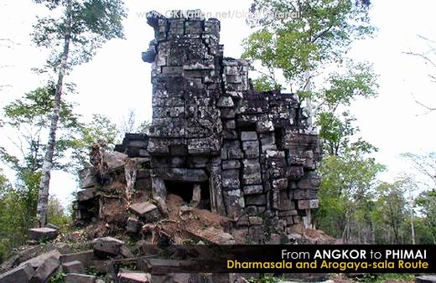
.

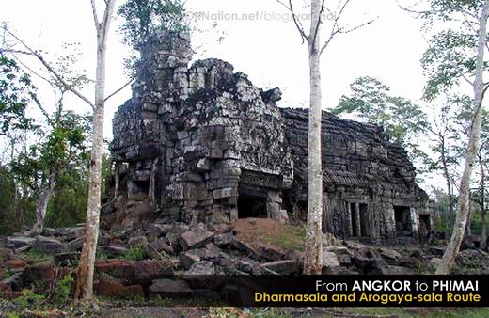
.

.
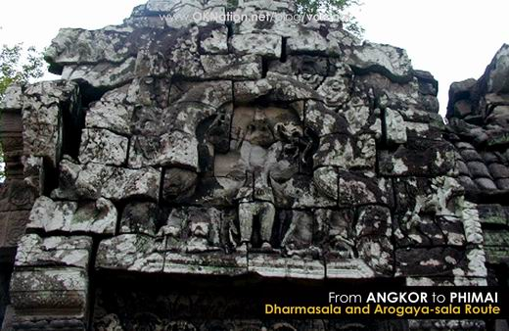
.
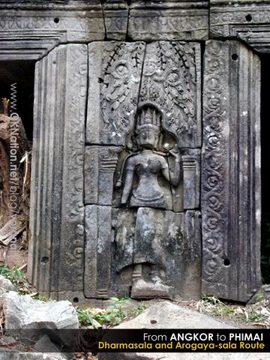
.
เรื่องเส้นทางราชมรรคา ถนน สะพานและธรรมศาลา เป็นเรื่องที่มีรายละเอียดมากจริง ๆ และยังคงรอข้อมูลจากการไขปริศนาของเส้นทาง โดยเฉพาะในเขตอดีตสมรภูมิสงครามในประเทศกัมพูชา ซึ่งยังคงต้องสำรวจภาคสนาม เพื่อตามหาปราสาทธรรมศาลาอีกหลายแห่ง ที่ยังค้นหาไม่พบ หรืออาจจะไม่มีอยู่จริงเลยก็ได้ !!!
. ไม่แน่ ในอีก 1 – 2 ข้างหน้า เพื่อนชาว Blog OKNation คงจะได้ร่วมเดินทางไปสำรวจตามเส้นทางสายราชมรรคาสายนี้กัน ตามโครงการที่ผมวางไว้ ว่าวันหนึ่ง ผมจะไปเยือนให้ครบทั้ง 17 ปราสาท ตามเส้นทางสายนี้ และแถมไปชมสายอื่น ๆ อีกซักหน่อย
ไม่นานเกินรอก็จริง แต่ถ้าอยากจะไปภาคสนามกันเร็ว ๆ คงต้องให้เพื่อนร่วมทางช่วยกันกู้กับระเบิดเสียก่อน ส่วนตัวผมรอได้เอาให้แน่ใจก่อน
ตอนนี้แค่ตามเก็บภาพปัจจุบันของธรรมศาลา บนเส้นทางสายราชมรรคาเฉพาะในประเทศไทยให้ครบ 9 แห่งก่อนดีกว่าแค่นี้ก็น่าเหนื่อยหอบแล้ว !!!

บ้านมีไฟ คือ "ธรรมศาลา"
"ราชมรรคา" คือถนน เชื่อมถิ่นฐาน
ชัยวรมัน สร้างไว้ เป็นตำนาน
ยุคโบราณ อาณาจักร นครธม
.
จากศูนย์กลาง แยกทาง เป็นห้าสาย
มีเสาราย เรียงสลัก งามสวยสม
ถนน สะพาน สเปียนใหญ่ ข้ามสายชล
เป็นที่คน ชนสัญจร รอนเดินทาง
.
ราชมรรคา เชื่อมโยง สองแผ่นดิน
จากพื้นถิ่น โตนเลสาบ เมืองศูนย์กลาง
ผ่านช่องจอม มีตาเมือน เรือนพักทาง
พอรุ่งสาง ผ่านบ้านบุ ลุพิมาย
.
ธรรมศาลา มีไว้ ให้คนพัก
เป็นบ้านหลัก มีไฟ ไล่อันตราย
เป็นจุดตรวจ ป้องกันภัย มิกล่ำกลาย
ตั้งเรียงราย ตามถนน "ราชมรรคา"
.
ขอบคุณเพลง เขมรไทรโยค จาก Blog คุณสอนสุพรรณครับ

เส้นทางราชมรรคา เส้นทางสานสัมพันธ์กัมพูชา-ไทย

รัชสมัยพระเจ้าชัยวรมันที่ 7 เป็นยุคที่อาณาจักรขอมรุ่งเรืองแผ่ขยายอำนาจไปยังดินแดนต่างๆ ตามเส้นทางที่เรียกกันว่า “ราชมรรคา” ถนนโบราณที่ถูกกลืนหายไปตามเวลากำลังถูกฟื้นคืนอดีตอีกครั้งด้วยหวังว่าจะเป็นการขยายพรมแดนความรู้ทางปัญญาและเพื่อให้เป็นเส้นทางที่ผู้คนสองฟากฝั่งสัญจรไมตรีสู่กัน
ณ ยามนี้หากมีเหตุการณ์ใดส่อเค้ากระทบถึงความสัมพันธ์ของไทยกับเพื่อนบ้านโดยเฉพาะมิตรใกล้ชิด เช่น ลาว และกัมพูชา สถานการณ์นั้นมักถูกจับตาติดตามด้วยเกรงว่าจะลุกลามเหมือนดังบางเหตุการณ์ในอดีตที่เคยเป็นมา มิอาจปฏิเสธได้ว่าความทรงจำทางประวัติศาสตร์ที่ต่างฝ่ายต่างย้ำเตือนพลเมืองในประเทศเป็นอุปสรรคสำคัญต่อมิตรภาพ งานวิจัยโครงการ “ค้นหาและพัฒนาสารสนเทศของถนนโบราณสมัยพระเจ้าชัยวรมันที่ 7” ของสำนักงานกองทุนสนับสนุนงานวิจัย (สกว.) โครงการอันเป็นความร่วมมือระหว่างโรงเรียนนายร้อยพระจุลจอมเกล้า มหาวิทยาลัยศิลปากร มหาวิทยาลัยสงขลานครินทร์ สำนักโบราณคดี กรมศิลปากร และองค์การอัปสรา ประเทศกัมพูชา เป็นอีกเครื่องมือหนึ่งที่ช่วยกระชับมิตรภาพไทยกับเพื่อนบ้านผ่านงานวิจัยเชิงสหวิทยาการประยุกต์ใช้เทคโนโลยีหลากหลายสาขาวิชาเพื่อการแปลความทางโบราณคดี ไม่เพียงข้อมูลความรู้ใหม่อันเป็นเป้าประสงค์หลัก หากเป็นสัญญาณอันดีต่อไมตรีจิตของผู้คนสองฟากฝั่งเทือกเขาพนมดงรักอีกด้วย
ถนนโบราณสมัยพระเจ้าชัยวรมันที่ 7 หรือเรียกกันอีกชื่อหนึ่งว่า “เส้นทางราชมรรคา” ปรากฏในจารึกปราสาทพระขรรค์ ศาสนสถานที่พระเจ้าชัยวรมันที่ 7 ทรงสร้างอุทิศให้พระราชบิดาภายในเมืองนครธม ความจากจารึกตอนหนึ่งกล่าวถึงการสร้าง “ธรรมศาลา” หรือ “ที่พักคนเดินทาง” และ “อโรคยาศาลา” ตามเส้นทางจากนครธมไปยังเมืองต่างๆรอบพระราชอาณาจักร หนึ่งในเส้นทางนั้นคือเมืองพิมายในประเทศไทย นับเป็นร่องรอยหลักฐานแสดงถึงพระราชอำนาจอันเกรียงไกรในยุคสมัยที่ขอมเรืองอำนาจแผ่ขยายอารยธรรมครอบคลุมดินแดนอันเป็นพื้นที่ส่วนใหญ่ของภูมิภาคเอเชียตะวันออกเฉียงใต้รวมถึงดินแดนอีสานใต้ของไทยในปัจจุบัน
จากจารึกปราสาทพระขรรค์บันทึกไว้ว่าพระเจ้าชัยวรมันที่ 7 ได้โปรดเกล้าฯ ให้สร้าง “ศาสนสถานประจำที่พักคนเดินทาง” หรือ “บ้านซึ่งมีไฟ” ซึ่งก่อด้วยศิลาและจุดไฟไว้ตลอด
ศาสตราจารย์หลุยส์ ฟิโนต์ ผู้อำนวยการคนแรกของสำนักฝรั่งเศสแห่งปลายบูรพาทิศ เรียกอาคารแบบนี้ว่า “ธรรมศาลา” ที่พักเหล่านี้อยู่ตามรายทางเชื่อมระหว่างเมืองพระนครกับเมืองต่างๆ 121 แห่ง ในจำนวนนั้นมี 17 แห่งอยู่ระหว่างทางเดินจากเมืองพระนครมายังเมืองพิมาย จารึกหลักเดียวกันนี้ยังระบุอีกว่ามีการสร้างโรงพยาบาลหรือเรียกว่า “อโรคยาศาลา” จำนวน 102 แห่งกระจายอยู่ทั่วพระราชอาณาจักรซึ่งมีส่วนหนึ่งอยู่ในประเทศไทย
ปริศนาของเส้นทางโบราณรวมถึงสิ่งก่อสร้างและเส้นทางที่ใช้ในการเดินทางระหว่างเมืองพระนครไปยังเมืองต่างๆในสมัยราชอาณาจักรขอมโบราณสะท้อนถึงการบำเพ็ญพระราชกิจสำคัญของพระเจ้าชัยวรมันที่ 7 เป็นที่สนใจใคร่รู้ของผู้คนมาเป็นเวลานานนับตั้งแต่มีการสำรวจศึกษาจากนักวิชาการฝรั่งเศส แห่งสำนักฝรั่งเศสแห่งปลายบูรพาทิศ ซึ่งได้ศึกษาประวัติความเป็นมาของอารยธรรมเขมรเมื่อประมาณ 1 ศตวรรษที่ผ่านมา
โครงการค้นหาและพัฒนาสารสนเทศของถนนโบราณสมัยพระเจ้าชัยวรมันที่ ๗ ต่อยอดการสำรวจของนักวิชาการฝรั่งเศสในครั้งนั้น และนำข้อได้เปรียบของเทคโนโลยีสื่อระยะไกล (Remote Sensing) ข้อมูลภาพถ่ายทางอากาศ ภาพถ่ายจากดาวเทียมประเภทต่างๆ และระบบสารสนเทศภูมิศาสตร์ (Geographic Information System, GIS) มาประยุกต์ใช้ในการศึกษาเส้นทางโบราณจากเมืองพระนครถึงเมืองพิมาย ร่วมกับการวิเคราะห์ข้อมูลทางโบราณคดี แผนที่โบราณ มานุษยวิทยา เทคโนโลยีภูมิสารสนเทศ เทคโนโลยีธรณีฟิสิกส์
ผลการศึกษาในครั้งนี้มีความก้าวหน้าขึ้นมากจากเมื่อครั้งที่มีการสำรวจเส้นทางสายตะวันตกเฉียงเหนือโดยนักโบราณคดีและนักสำรวจจากสำนักฝรั่งเศสแห่งปลายบูรพทิศ โดยในครั้งนี้คณะวิจัยสามารถตรวจสอบและเข้าถึงแหล่งจนสามารถกำหนดตำแหน่งที่ตั้งที่แน่นอนของโบราณสถานที่เรียกว่า “ธรรมศาลา” หรือ “อัคนีศาลา” ได้อย่างครบถ้วนตามที่ปรากฏในจารึกปราสาทพระขรรค์
นอกจากนี้ยังได้ทำการสำรวจแหล่งโบราณคดีเพิ่มเติมและจัดทำรายละเอียดบันทึกเป็นเอกสารโดยเฉพาะในแหล่งที่ตกสำรวจหรือแหล่งที่เคยมีการสำรวจแต่ยังไม่ได้รับการเผยแพร่และเข้าดำเนินการคุ้มครองอนุรักษ์ตามกฎบัตรสากล เช่น แหล่งวัตถุดิบ แหล่งตัดหิน แหล่งตัดศิลาแลง แหล่งโลหะกรรม รวมทั้งได้ทำการขุดค้นทางโบราณคดีในพื้นที่ซึ่งคาดว่าอาจเป็นเส้นทางที่เคยใช้อยู่ในสมัยวัฒนธรรมเขมรโบราณ
หลักฐานและองค์ความรู้ใหม่ที่ค้นพบเป็นประโยชน์ในการขยายผลเพื่อศึกษาความรู้ด้านต่างๆที่เกี่ยวข้อง เช่น การศึกษาเกี่ยวกับโลหะกรรม การผลิตสังคมโลกโบราณ และการศึกษาทางชาติพันธุ์ของกลุ่มชนส่วย ทั้งยังสามารถนำไปประยุกต์ใช้ในการศึกษาข้อมูลด้านต่างๆ เช่น ข้อมูลสารสนเทศภูมิศาสตร์เพื่อศึกษาด้านการวางแผนการใช้ที่ดิน การเกษตร สิ่งแวดล้อม ข้อมูลทางโบราณคดีและมานุษยวิทยา ข้อมูลทั้งหมดยังนำไปใช้ประโยชน์ในการพัฒนาการท่องเที่ยว
นอกจากนี้ได้มีการพัฒนาระบบแม่ข่ายสารสนเทศเพื่อให้สามารถเข้าถึงข้อมูลจากการวิจัยได้สะดวกยิ่งขึ้น และได้พัฒนาระบบจำลองภาพสามมิติของธรรมศาลา อโรคยาศาลา และสะพานโบราณตามแนวถนนโบราณเพื่อใช้จำลองให้เห็นชีวิตในอดีต อันเป็นส่วนหนึ่งของการเผยแพร่ความรู้จากโครงการสู่เยาวชนในอนาคตอันใกล้ และที่สำคัญผลของการศึกษาในครั้งนี้ยังแสดงให้เห็นถึงความเป็นพี่น้องที่มีเชื้อสายสืบทอดกันมาแต่โบราณของคนในสองประเทศ
เรื่อง....สำนักงานกองทุนสนับสนุนการวิจัย (สกว.)
จากพิมายถึงชายแดนเขมร : ตามรอยเส้นทางสายราชมรรคา(The Royal Route)
ทริปนี้จะชวนเดินทางท่องเที่ยวปราสาทหิน ตามรอยเส้นทางซึ่งปรากฏอยู่ในบทประพันธ์เลื่องชื่อ La Voie royale ของ อ็องเดร มาลโรซ์ (Andre Malraux) นักเขียนหนุ่มชาวฝรั่งเศสผู้ซึ่งหลงไหล่ศิลปะในดินแดนแห่งอารยธรรมโบราแถบนี้ ได้เดินทางเข้ามาสู่เมืองเสียมเรียบ
ทริปนี้จะชวนดำเนิน เดินทางจากเมืองพิมาย ท่องเที่ยวไปตามปราสาทหินที่มีปรากฏในหนังสือดังกล่าวจนสุดเขตประเทศไทย ณ ชายแดนเขมรครับ

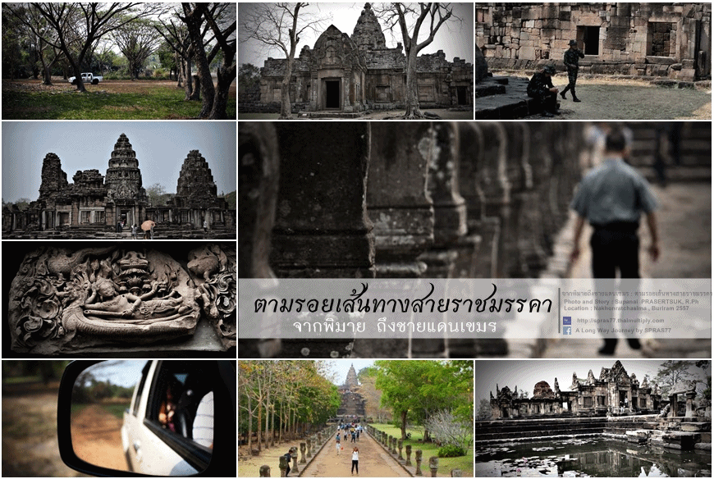

หนังสือ La Voie royale ได้มีแปลเป็นไทยในชื่อ “ราชมรรคา” ครับ โดยเท่าที่ทราบจะมีการแปลโดยสำนักพิมพ์ผีเสื้อและปัจจุบันก็มีของสำนักพิมพ์มติชนเป็นนวนิยายที่แปลเพื่อร่วมเฉลิมฉลองครบรอบ ๒๐ ปี มรณกรรมของ อ็องเดร มาลโรซ์ โดยเนื้อหารายละเอียดย่อๆเป็นเรื่องราวนักโบราณคดีหนุ่ม เดินทางมาเผชิญโชค เสาะหาศิลานางอัปสรเพื่อนำกลับไปขาย เนื้อหาบางส่วนเกี่ยวกับการเมืองและประณามการล่าอาณานิคม
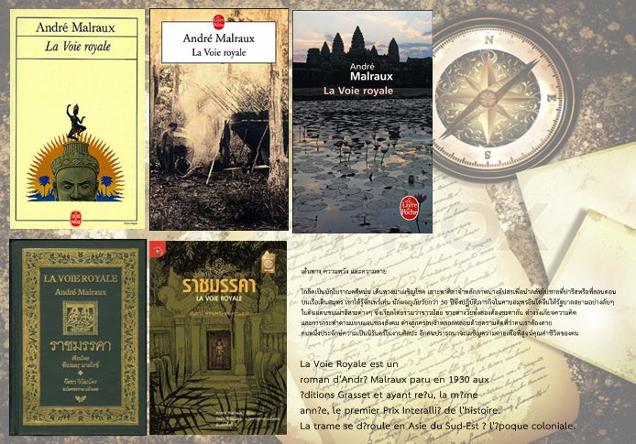

นอกจากนี้ในหนังสือยังกล่าวถึงเส้นทางศิลาแลงระหว่างเมืองพระนครกับเมืองพิมาย ที่มีปราสาทกระจัดกระจายอยู่มากมาย ไว้ด้วยในระหว่างการเดินทาง
แม้ในปัจจุบันจะมีข้อถกเถียงในแวดวงวิชาการทางด้านประวัติศาสตร์ โบราณคดี ถึงข้อมูลและข้อเท็จจริงต่างๆของสถานที่และเหตุการณ์ที่เกิดขึ้น กระทั่งมีการสำรวจ เรียนรู้พิสูจน์กันขึ้น
กระแสหนึ่งพบว่าสถานที่และเหตุการณ์มีอยู่จริงและเป็นถนน เส้นทางที่ผู้คนในอดีตเดินทางไปมาหาสู่กัน แต่อีกกระแสหนึ่งก็มีข้อมูล และหลักฐานยืนยันชัดเจนถึงความเป็นไปได้ว่า อาจจะเป็นเพียงเส้นทางปกติ หาใช้ถนนหลวง หรืออาจจะเป็นเพียงทำนบกั้นน้ำก็เป็นได้ ภายใต้หลักฐานและบริบทแวดล้อมของอดีต
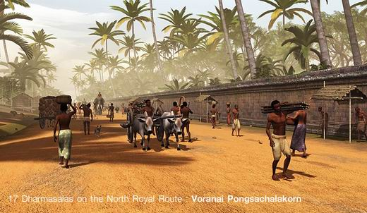
แต่การเดินทางนี้เราจะก้าวข้ามข้อถกเถียงทางวิชาการนั้นไปครับ และเดินทางท่องเที่ยว ไปตามเส้นทางดังกล่าวในพื้นที่เขตอีสานใต้ ดินแดนที่เต็มไปด้วยเรื่องราวความลี้ลับ ของข้อมูลอิงประวัติศาสตร์และการเดินทางไปตามเส้นทาง ซึ่งผู้คนในอดีตเดินทางไปมาหาสู่กัน
